1. cambrain框架初始化搭建
2. 创建项目

通过SpringBoot 创建项目，jdk版本 jdk-10

2.项目构建方式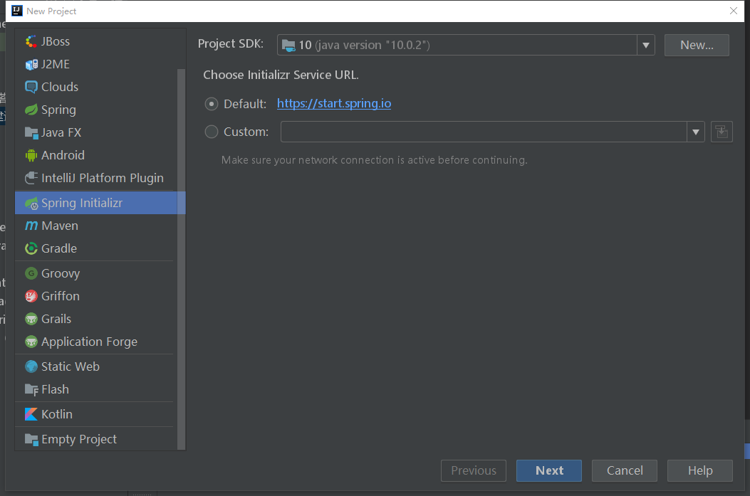 Gradle

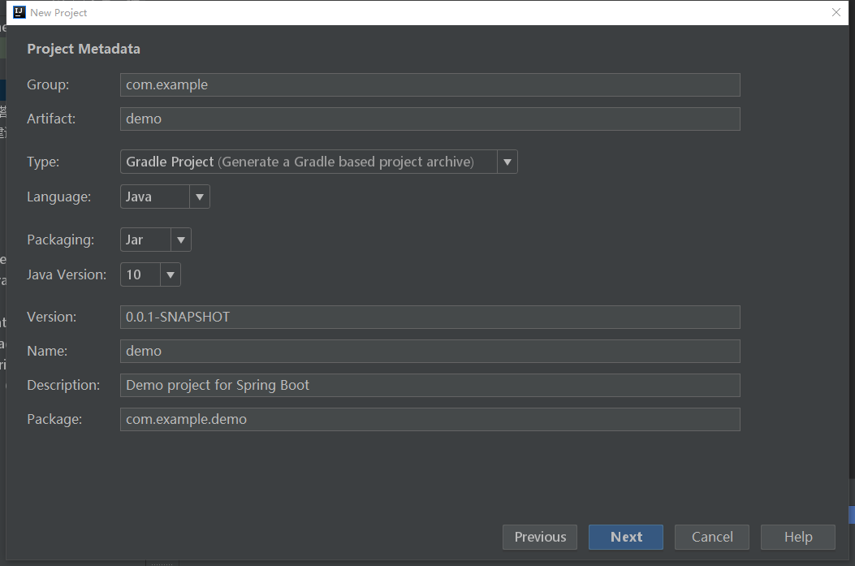

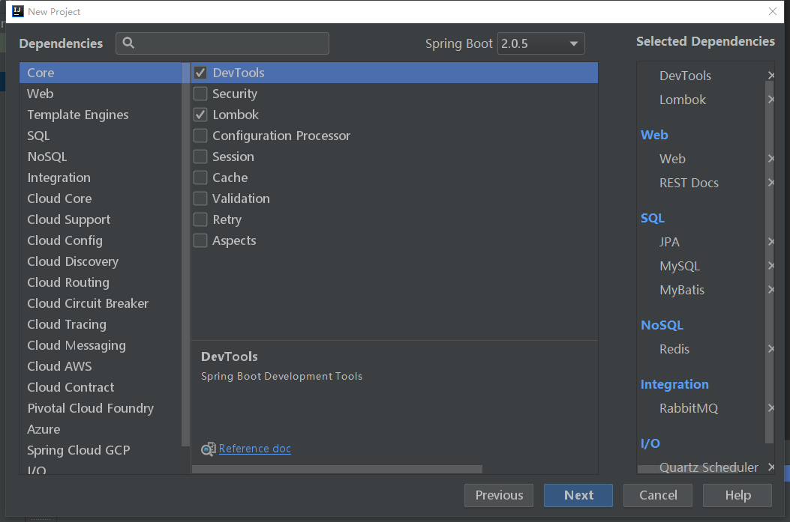3.项目初始依赖如下图

4.项目初始化创建完成后结构如下图

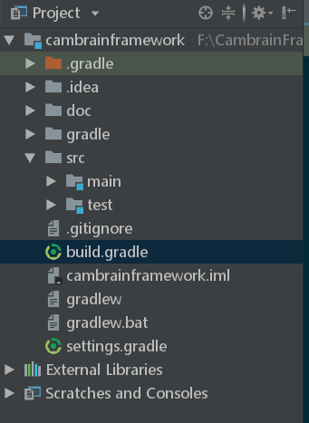

1. 项目集成Druid作为数据源(添加监控)

第一步： 添加druid 依赖，从maven仓库中查询druid依赖配置

访问[mvnrepository.com/artifact/com.alibaba](http://mvnrepository.com/artifact/com.alibaba/druid)选择1.1.10，点击进入后复制Gradle内容到build.gradle内即可

可以单独添加druid依赖或者使用druid-starter

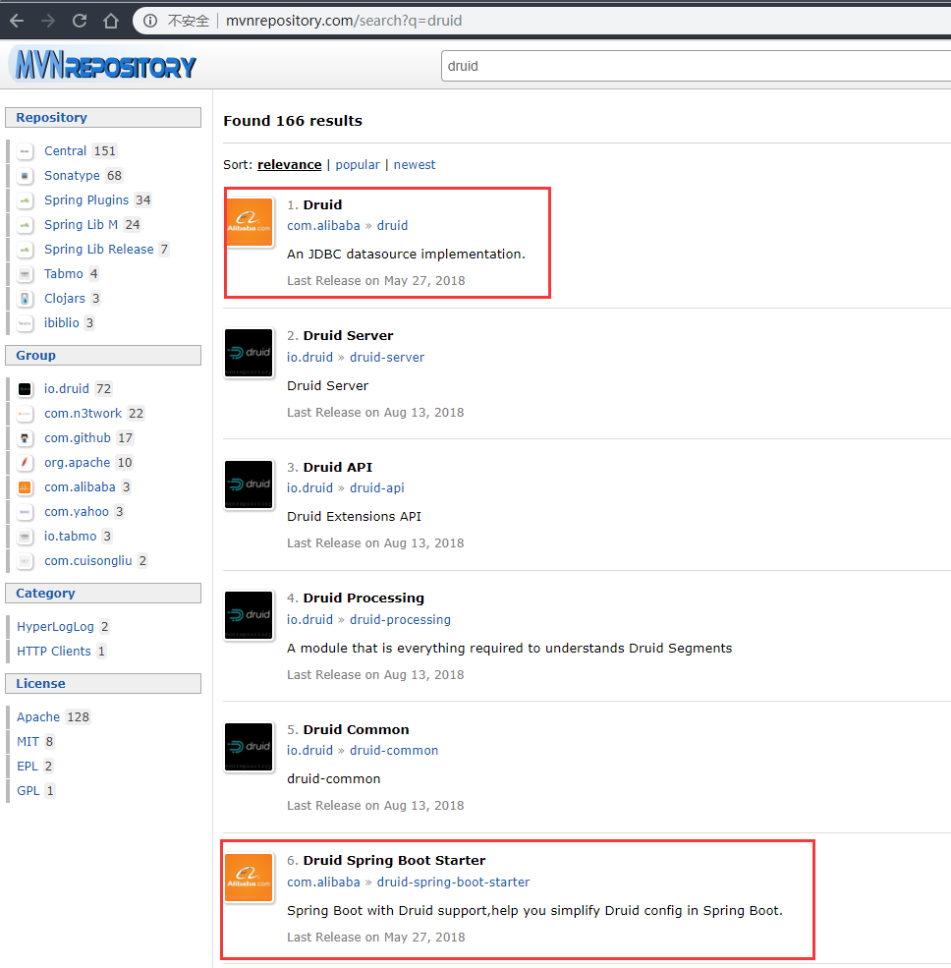

此处选择starter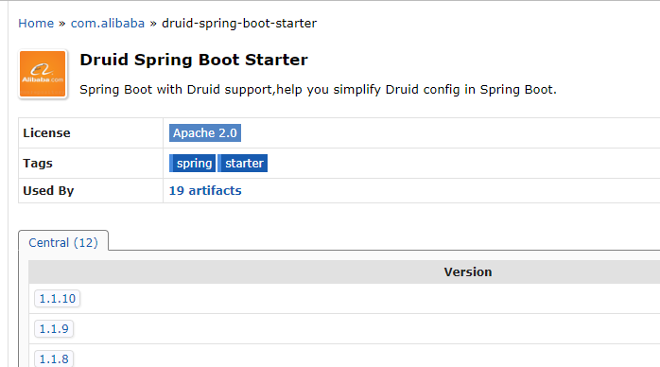

复制Gradle相关配置添加到项目中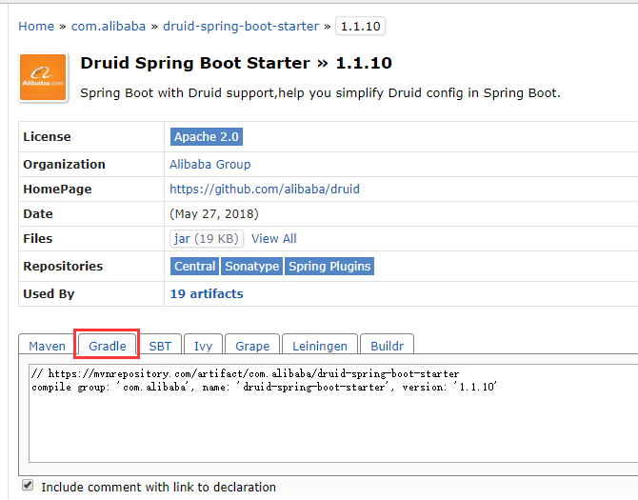

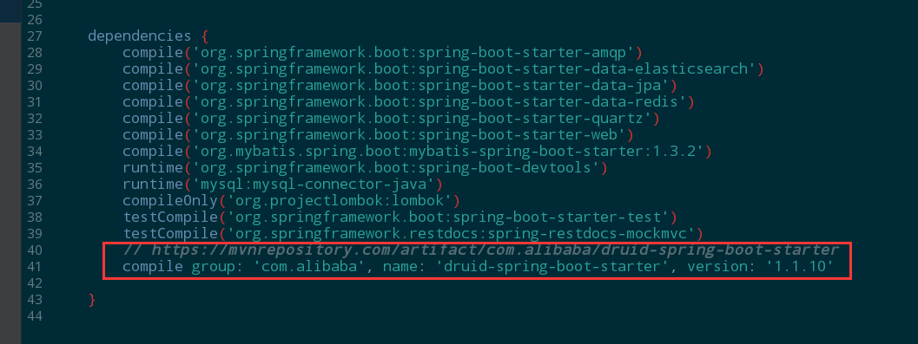

刷新gradle，下载依赖完成后即可一进行数据源配置。

**添加Druid配置**

我们已经将druid添加到我们的项目中，那么接下来我们需要修改application.yml配置文件，添加druid的支持，如下图所示：

